Táborská zoologická zahrada se rozrostla o tři mláďata emu hnědého, další vejce jsou v líhni
22. 1. 2021, Tábor – Jednou z mála radostí těchto dnů jsou v táborské zoologické zahradě, která stále zůstává nuceně uzavřená pro veřejnost, jsou nově narozená mláďata. Po jehněti ovce kamerunské se nyní ošetřovatelé těší hned z trojice nově narozených mláďat emu hnědého. Tento počet však nemusí být konečný, další vejce totiž zůstávají v inkubátoru.

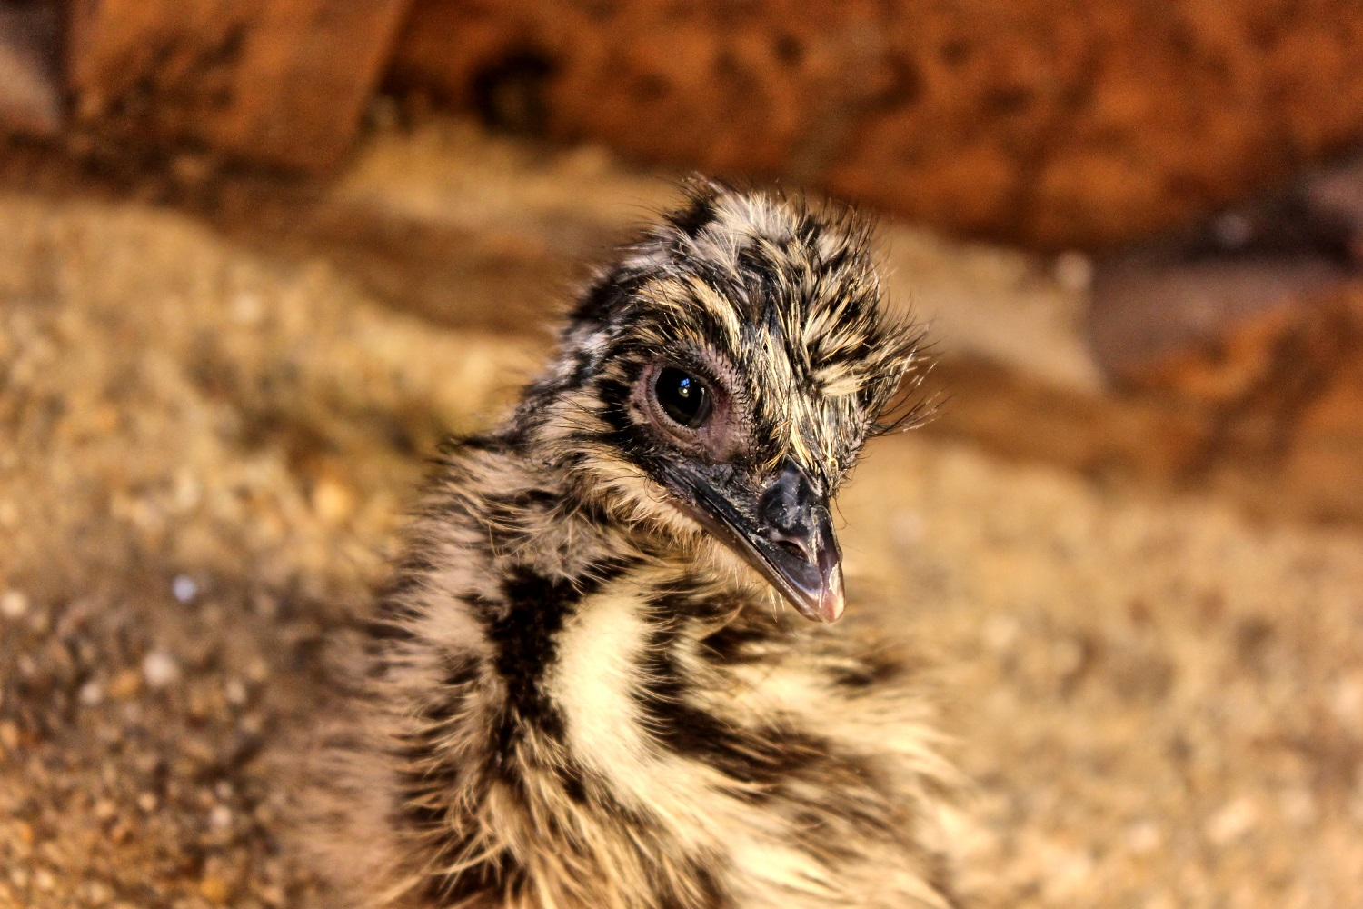
Mládě emu hnědého v ZOO Tábor. Foto: Anna Kostohryzová

Emu hnědý, který pochází z Austrálie, je po pštrosovi druhým největším nelétavým ptákem světa. Jeho vejce jsou zelená a váží až 900 gramů, mláďata se rodí po 49 až 56 dnech. „Zajímavá je u těchto ptáků hlavně takzvaná parentální péče. Po nakladení vajec samicí sedí na hnízdě samec, který po vylíhnutí mláďata také vodí a hlídá. Náš samec o snůšku dlouhodobě nejeví zájem, proto jsme vejce stejně jako v minulých letech inkubovali uměle,“ říká mluvčí ZOO Tábor Filip Sušanka.
Emuové jsou všežraví, rádi se živí především bobulemi a semeny. Žijí hojně v Austrálii, dva tasmánské poddruhy emu byly však vyhubeny již v 18. století osadníky. Vytváří velká hejna, která mohou mít až desítky členů. V přírodě se emu hnědý dožívá deseti let, v zajetí až 35 let.
Nové zvířecí přírůstky jsou důkazem toho, že zoologická zahrada funguje i v tomto období. „Výpadek příjmů od návštěvníků je pro nás opravdu velmi složitý, tržby za vstupné a speciální programy totiž činí podstatnou část našich příjmů. Velmi nás proto těší velká podpora, které se nám dostává od našich příznivců. Pomoci nám může každý. Stačí na našem eshopu na www.zootabor.eu nakoupit vstupenku či poukaz na zážitkový program, který půjde využít po rozvolnění současných restrikcí. Stejně tak nás mohou zájemci podpořit adopcí zvířat či sponzoringem zahrady. Všem, kteří nám už pomohli či se na to teprve chystají, velmi děkujeme,“ zdůrazňuje ředitel ZOO Tábor Evžen Korec.
Nová mláďata emu hnědého, stejně jako jakékoliv jiné zvíře z táborské zoo, může každý podpořit jejich adopcí. Kromě volného vstupu získají adoptivní rodiče a sponzoři spoustu dalších dárků a benefitů. Stačí se podívat na web ZOO Tábor www.zootabor.eu, kde zájemci naleznou všechny potřebné informace. Už nyní lze také pořizovat poukazy na některý ze zážitkových programů, například Nocování v zoo nebo Den ošetřovatelem. Přes e-shop zoo lze koupit i její suvenýry či některou ze zajímavých knih.

Rozlohou největší zoologická zahrada jižních Čech ZOO Tábor patří k nejmladším zahradám v Česku. Vznikla v květnu 2015 poté, co ji od insolvenčního správce koupil pražský developer a biolog Evžen Korec. Tím ji zachránil před likvidací a rozprodáním zvířat. Pro veřejnost byla ZOO Tábor otevřena o měsíc později. V roce 2019 ji navštívilo 86 tisíc lidí. Od listopadu do března se zoo pro veřejnost otevírá pouze o víkendech od 9:00 do 16:00. Nyní je však kvůli nařízení vlády pro veřejnost uzavřená. Hlavním posláním zoo je chov a ochrana ohrožených druhů zvířat. Aktuálně v ZOO Tábor žije přes 310 zvířat takřka 80 živočišných druhů. Generálním sponzorem je EKOSPOL.

  - Kontakt pro média
Filip Sušanka
M: (+420) 606 688 787
T: (+420) 233 372 021
E: media@zootabor.eu
W: www.zootabor.eu

